ПЛАН-КОНСПЕКТ
проведения занятия с работниками управления технического надзора филиала ПАО «Россети» - ЦТН по теме:
«Формирование и мониторинг метрик бизнес-процессов в группе компаний «Россети»

Тема. «Формирование и мониторинг метрик бизнес-процессов в группе компаний «Россети»»

Учебные цели:
- Ознакомление обучаемых с НПА, НТД, регламентирующими вопросы формирования системы процессов ПАО «Россети».
- Ознакомление обучаемых с ОРД ПАО «Россети», регламентирующими вопросы «Формирование и мониторинг метрик бизнес-процессов в группе компаний «Россети».
- Получение необходимых дополнительных знаний в части КПЭ и метрик бизнес-процессов в группе компаний «Россети».

Режим обучения: 1 академический час (45 минут) – самоподготовка.

Место: рабочие места работников.

Ссылочные документы:

1. ГОСТ ИСО 9000-2015 Система менеджмента качества. Основные положения и словарь.

2. ГОСТ ИСО 9001-2015 Система менеджмента качества. Требования.

3. Приказ ПАО «Россети» от 22.03.2022 № 136 «Об утверждении Типовой методики формирования и мониторинга метрик бизнес-процессов в группе компаний «Россети».

4. Приказ ПАО «Россети» от 10.06.2021 № 265 «Об утверждении Методики реинжиниринга (трансформации) бизнес-процессов в группе компаний «Россети».

5. Приказ ПАО «Россети» от 20.03.2019 № 56 «О реализации концепции «Цифровая трансформация 2030».

6. Приказ ПАО «Россети» от 25.12.2019 № 384 «Об утверждении Методики разработки регламентов процессов ПАО «Россети».

6. Приказ ПАО «Россети» от 04.02.2021 № 55 «О реализации проекта «Разработка мероприятий Программы повышения операционной эффективности в увязке с документами стратегического планирования ПАО «Россети» с учетом задач цифровой трансформации энергетической отрасли».
7. Приказ ПАО «Россети» от 24.03.2020 № 131 «О перечне владельцев процессов».
8. Распоряжение ПАО «Россети» от 16.01.2020 № 1р «Об утверждении единого перечня сетевой отчетности».
9. Приказ ПАО «Россети» от 27.10.2021 № 331/518 «Об утверждении Методики проведения сравнительного анализа (рейтинга) эффективности деятельности ДЗО ПАО «Россети», их филиалов, РЭС и бенчмаркинга филиалов ПАО «ФСК ЕЭС» - МЭС, ПМЭС»

Учебные вопросы:
  - НПА, НТД, регламентирующие вопросы формирования системы процессов ПАО «Россети»
В международном стандарте ГОСТ ИСО серии 9000-2015 и ГОСТ ИСО серии 9001-2015 процессный подход принят как один из принципов построения системы организации, а также системы управления (менеджмента) качества (далее - СМК), в т.ч. в разрезе бизнес-процессов. Последовательные и прогнозируемые результаты достигаются более эффективно и результативно, когда деятельность осознается и управляется как взаимосвязанные процессы, которые функционируют как согласованная система.
В современной практике моделирование в управленческой и производственной деятельности для обозначения объектов моделирования принято использовать термин «бизнес-процесс». В ГОСТ ИСО 9001-2015 слово "бизнес" следует понимать в широком смысле, как отображение видов деятельности, которые являются ключевыми для целей существования организации, независимо от того, является ли она государственной, частной, ставит ли она своей целью получение прибыли или нет. Развитие и распространение двух областей знаний постепенно привело к сближению этих понятий. В зависимости от тематики пунктов в данном план-конспекте, соответственно, будет использован тот или иной термин. Иногда применение термина обусловлено первоисточником информации (НТД/ОРД).
Для построения системы менеджмента (управления человеческими ресурсами) в национальном стандарте РФ системы менеджмента качества ГОСТ Р ИСО серии 9001-2015 определены восемь принципов:
- Принцип 1. Фокус на потребителя;
- Принцип 2. Лидерство руководства;
- Принцип 3. Вовлечение персонала;
- Принцип 4. Процессный подход;
- Принцип 5. Системный подход к менеджменту;
- Принцип 6. Постоянное улучшение;
- Принцип 7. Принятие решения, основанного на фактах;
- Принцип 8. Взаимовыгодные отношения с поставщиком.
В настоящем стандарте применен процессный подход, который включает цикл "Планируй - Делай - Проверяй - Действуй" (PDCA), и риск-ориентированное мышление.
Процессный подход позволяет организации планировать свои процессы и их взаимодействие.
Реализация цикла PDCA позволяет организации обеспечить ее процессы необходимыми ресурсами, осуществлять их менеджмент (управление человеческими ресурсами), определять и реализовывать возможности для улучшения как процессов, так и системы управления электросетевым хозяйством (ЭСХ).
Риск-ориентированное мышление позволяет организации определять факторы, которые могут привести к отклонению от запланированных результатов процессов и системы менеджмента качества (СМК) организации, а также использовать предупреждающие средства управления для минимизации негативных последствий в ЭСХ и максимального использования возникающих возможностей исполнительного аппарата организации и их структурных подразделений по предотвращению их повторения. Риск-ориентированное мышление необходимо для достижения результативности системы менеджмента качества (системы управления качеством).
По сути риск-ориентированное мышление - это философия, мировоззрение в головах каждого работника в части постоянного улучшения и движения общества в перед к поставленным целям и результатам процессов/подпроцессов. При этом риск – это влияние может быть, а может и не быть.
В отношении системы менеджмента качества высшее руководство должно демонстрировать свое лидерство и приверженность посредством, в т.ч. принятия ответственности за результативность системы менеджмента качества (системы управления качеством).

Для справки: Процессный подход как принцип управления появился в нашей стране в начале 70-х годов прошлого века на основании разработанного Г.П. Щедровским «Системодеятельностного анализа деятельности». Процессный подход в управление позволил эффективно и результативно управлять возможностями организации или страны в целом для улучшения ее жизнедеятельности.
В электроэнергетике с 2007 года был применен процессный подход в управлении компании ОАО «ФСК ЕЭС», а далее и в ПАО «Россети».
В Японии инновационный прорыв (в т.ч. «Энергопрорыв» в производстве и управлении производством (эксплуатацией)) основан на «Стандартизации», «Кайзет» и работе руководителей (кураторов процессов) непосредственно с «Ответственными исполнителями» процессов (вспомогательных БП).
При этом Кайдзен – это непрерывное совершенствование процессов производства, разработка, вспомогательных бизнес-процессов и управления, а также всех аспектов жизни (трудовой, общественной и частной).
Впервые философия кайдзен была применена в ряде японских компаний (включая Toyota) в период восстановления после Второй мировой войны, и с тех пор распространилась по всему миру. В японском языке слово «кайдзен» означает «улучшение».
Исходя из этой стратегии, в процесс совершенствования вовлекаются все - от менеджеров до рабочих, причем её реализация требует относительно небольших материальных затрат.
Философия кайдзен предполагает, что наша жизнь в целом (трудовая, общественная и частная) должна быть ориентирована на постоянное улучшение.
Одно из основных слагающих успеха «японского экономическое чуда» принято считать хорошее знание математической статистики японскими менеджерами и математически точно, не угадывая, они оценивают вероятность появления какого – либо события (объективный взгляд на вещи и прогнозирование) (стр. 290, В.В. Репин «Процессный подход к управлению»).
Сейчас Япония – это признанный мировой лидер в области качества.
При этом в Америке бытует убеждение, что качество и производство не совместимы: невозможно иметь то и другое.
Для достижения целей в современном менеджменте (в управлении человеческими ресурсами и управление Обществом/организацией) наиболее распространенными являются следующие методологические подходы: процессный; системный; комплексный; маркетинговый и ситуационный (страница 19, В.В. Лукашевич «Менеджмент в структурно –логических схемах).
Примечание: По сути на практике в группе компаний «Россети» применяется «Процессная модель управления» с системным и комплексным подходом, а также с ситуационными элементами:
- Системный подход - это «Детализация процессов»;
- Комплексный подход - это учет внутренних факторов (влияние «роста тарифов») и внешних факторов (влияние «санкций»).
- Ситуационный подход - это планирование с «Риск-ориентированным подходом» и ремонт электросетевого оборудования по «Техническому состоянию».
Отсюда вывод что, применяя в практике методологические подходы и принципы, это и есть современные методы познания законов диалектики (риск-ориентированное мышление), на основании которых появляется возможность в Обществе и на предприятиях принимать правильные взвешенные, обоснованные управленческие решения по развитию и построению ЭСХ ДЗО ПАО «Россети».
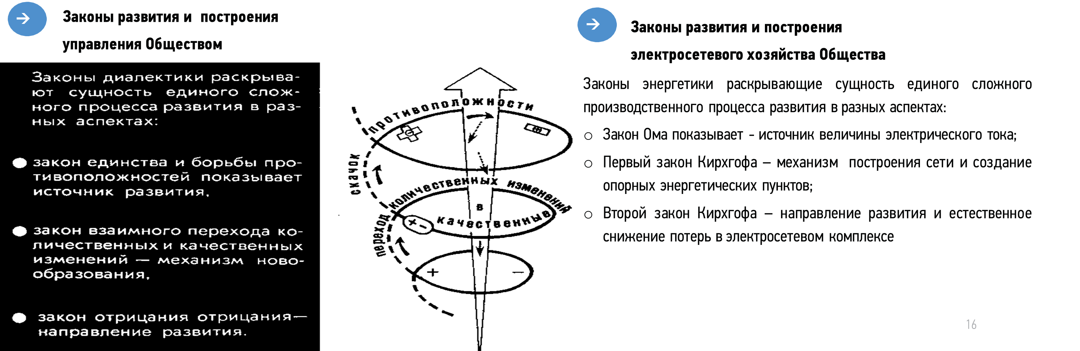
Рис.1 Законы диалектики и построение электросетевого хозяйства Общества

Однако, обратная связь является один из важных элементов в управлении на уровне ПАО «Россети. Необходимая обратная связь выстраивается при введении единого формата планирования и утвержденного единого перечня сетевой отчетности (макетирование информационного потока), предоставляемой ДЗО в ПАО «Россети» (распоряжение ПАО «Россети» от 16.01.2020 № 1р). При этом функция контроля по достоверизации данных используется как функция управления, что позволяет минимизировать издержки, своевременно принимать сбалансированные управленческие решения с корректирующими мероприятиями на формируемой единой информационной и цифровой платформе.

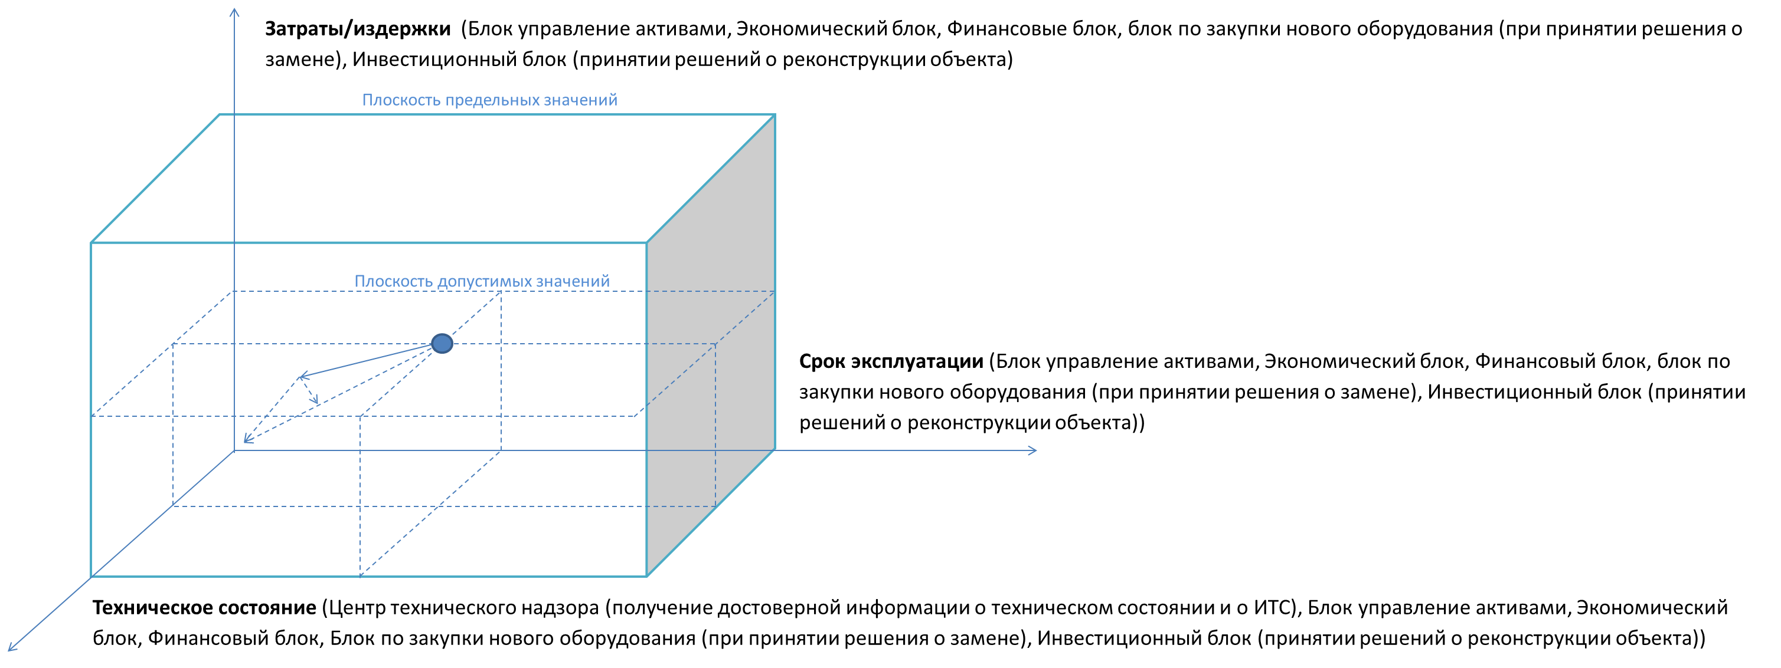
Рис. 2 Целевая математическая 3D модель с вектором принятия сбалансированного управленческого решения на единой информационной и цифровой платформе.

На практике формирование и применение математической модели, дает возможность управлять процессом владельцем/ответственным любого ранга и уровня с обработкой и анализом большого количества статистической информации математически точно, оценивая вероятность появления необходимого события (величины). При цифровизации построение модели возможно, как в единицах измерения, так и в относительных единицах к условным единицам (УЕ) с учетом количества рассматриваемых/ого элементов/оборудования/объектов.
Политика ПАО «Россети» в области качества:
В соответствии с директивами Правительства Российской Федерации в ПАО «Россети» в 2015 году завершилась работа по формированию корпоративной Системы управления качеством (СУК). Советом директоров ПАО «Россети» был утвержден основополагающий документ, регулирующий деятельность в области качества — Положение о Системе управления качеством ПАО «Россети».
При подготовке к внедрению СМК утверждены Система процессов ПАО «Россети», Политика ПАО «Россети» в области качества и определена область сертификации СМК (распоряжение ПАО «Россети» от 29.01.2016 №40р).
Внедрение СМК ПАО «Россети», соответствующей требованиям национального стандарта ГОСТ Р ИСО 9001-2015 и его международного аналога ISO 9001:2015, является стратегическим решением, которое призвано улучшить результаты деятельности Общества и обеспечить прочную основу для инициатив, ориентированных на устойчивое развитие.

  - ОРД ПАО «Россети» по вопросам «Формирование и мониторинг метрик бизнес-процессов в группе компаний «Россети»
В приказе ПАО «Россети» от 25.12.2019 № 384 процессный подход рассматривается, что это осознание и управление деятельностью как взаимосвязанными процессами, которые функционируют как согласованная система для более эффективного и результативного достижения последовательных и прогнозируемых результатов. Процессный подход включает в себя цикл «Планируй - Делай - Проверяй - Действуй» (PDCA) и риск-ориентированное мышление.
Процессы в ПАО «Россети» разрабатываются Владельцем процессов, несущий ответственность за получение результата процесса и обладающий полномочиями для распоряжения ресурсами, необходимыми для выполнения процесса.
Система процессов в ПАО «Россети» утверждается (закрепляется) решением Правления ПАО «Россети» (приложение к протоколу Правления ПАО «Россети» от 18.11.2020 № 1037). Владельцы процессов утверждаются приказом ПАО «Россети» (приказы ПАО «Россети» от 24.03.2020 № 131).
Интеграция системы внутреннего контроля (СВК) с общей системой управления Общества осуществляется, в том числе посредством встраивания внутреннего контроля (ВК) в каждый бизнес-процесс контрольными процедурами (КП). Из совокупности КП, встроенных в процесс/подпроцесс с целью предотвращения рисков, снижение вероятности их возникновения, либо минимизации последствий от реализации рисков, присущих процессу/подпроцессу, формируется внутренний контроль (ВК) процесса/подпроцесса. КП отражаются в схеме процессов и в матрице контролей процессов. Выполнение КП документируются и хранятся («след» контроля). Контроль - это средство достижение цели, а не сама цель процесса. В каждом процессе указывается цель процесса и результат процесса, а система внутреннего контроля должна не позволять допускать нарушений и отклонений от поставленных целей процесса.
Риск препятствует достижения цели. Нет риска – нет контроля, и наоборот, есть риск – должен быть контроль. Если определена цель процесса - необходим контроль с параметрами/показателями и мониторингом их значений.
В соответствии с дорожной картой реализации концепции «Цифровая трансформация 2030» разработана базовая (эталонная) Модель бизнес-процессов верхнего уровня ПАО «Россети», призванной обеспечить запуск механизмов реализации Стратегии развития ПАО «Россети» и его ДЗО (группа компаний «Россети») на период до 2030 года»:
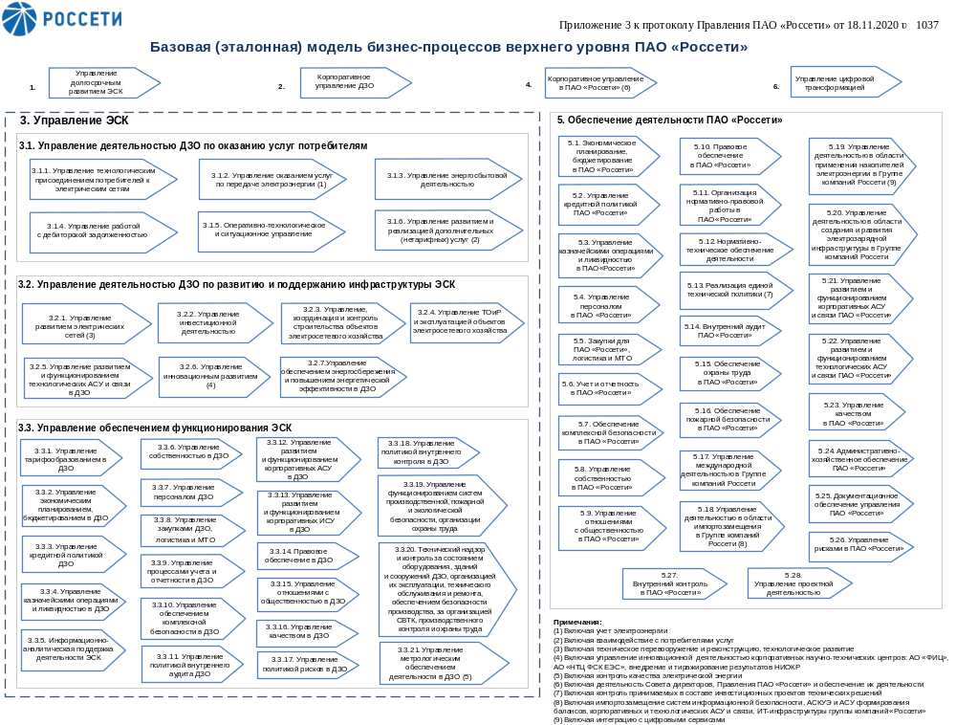Рис. 3 Система процессов ПАО «Россети»

В соответствии с дорожной картой реализации концепции «Цифровая трансформация 2030» разработана базовая (эталонная) модель бизнес-процессов ДЗО верхнего уровня, путем проведения бенчмаркинга действующих моделей ДЗО и доработки лучшей модели для обеспечения запуска механизмов реализации Стратегии развития публичного акционерного общества «Российские сети» и его ДЗО (группы компаний «Россети») на период до 2030 года:
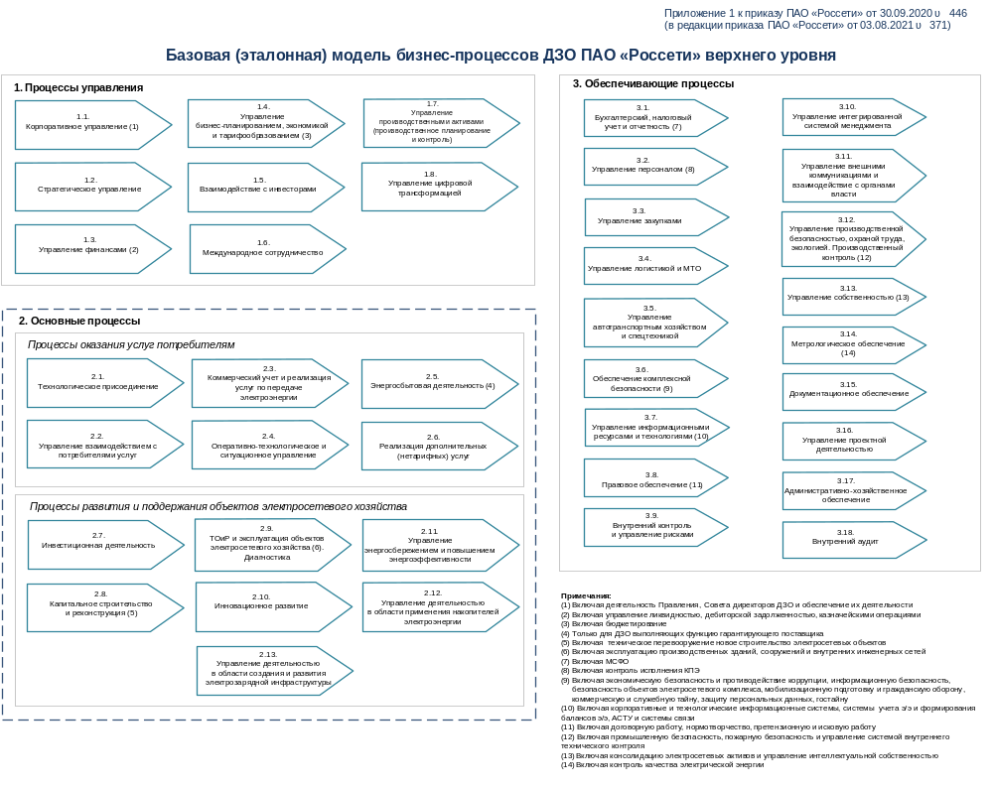Рис.4 Система процессов ДЗО ПАО «Россети»

В рамках трансформации (реинжиниринга) бизнес-процессов в группе компаний Россети» (приказ ПАО «Россети» от 10.06.2021 № 265) установлены рекомендации по реинжинирингу и оценке эффективности процессов системы управления (менеджмента) качеством (СМК) в группе компаний «Россети» и отыскиваются возможности перехода с организационного уровня управления на интеллектуальные системы управления электросетевым хозяйством, посредством реинжиниринга процессов функционирующей СМК в группе компаний «Россети» и повышение операционной эффективности в увязке с документами стратегического планирования ПАО «Россети» (приказ ПАО «Россети» от 04.02.2021 № 55).
В целях развития и улучшения системы управления (менеджмента) качеством в группе компаний «Россети» в рамках цифровой трансформация до 2030 актуализируются регламенты, моделей бизнес-процессов ПАО «Россети» на основании разработанной базовой (эталонной) модели, Стандарта моделирования с разработкой метрик каждого бизнес-процесса/подпроцесса (ключевых индикаторов эффективности бизнес-процесса), рисков процесса и контрольных процедур в процессе. Разработана в установленном порядке методика сбора и мониторинга метрик бизнес-процессов в группе компаний «Россети» и утверждена приказом ПАО «Россети» от 22.03.2022 № 136.
Пояснение:
Реинжиниринг - это поэтапные изменения в компании, направленные на совершенствование деятельности, производимые и измеряемые с точки зрения бизнес-процессов и их показателей (приказ ПАО «Россети» от 10.06.2021 № 265).
Реинжиниринг процесса - фундаментальное переосмысление и радикальное перепроектирование схемы процесса, затем самого процесса с последующим внесением изменений в бизнес-процесс для достижения существенных улучшений в ключевых показателях деятельности организации (приказ ПАО «Россети» от 10.06.2021 № 265).
Процесс (бизнес-процесс) - совокупность взаимосвязанных и (или) взаимодействующих видов деятельности, использующих входы для получения намеченного результата.
Примечание: слово «бизнес» в Методике следует понимать в широком смысле, как отображение видов деятельности, которые являются ключевыми для целей существования компании (приказ ПАО «Россети» от 10.06.2021 № 265).
Бенчмаркинг - это процесс сбора и обработки данных и информации, и сопоставления результатов (приказ ПАО «Россети» от 10.06.2021 № 265).
Пример: Актуализация регламентов, моделей процессов/подпроцессов филиала ПАО «Россети» - ЦТН на основании разработанной базовой (эталонной) модели, а именно:
Приложение
к приказу ПАО «Россети»
от 06.06.2022 № ВР0000100
(Примечание: отменяет приказ от 24.03.2020 № 131 «О перечне владельцев процессов»)
Перечень владельцев процессов ПАО «Россети»
№ п/п | Наименование процесса/подпроцесса | Владелец процесса/подпроцесса | Ответственный по процессу/подпроцессу
3.3.18 | Управление функционированием систем производственной, пожарной и экологической безопасности, организации охраны труда | Первый заместитель Генерального директора - Главный инженер | Директор филиала ПАО «Россети» - Центр технического надзора
3.318.1 | Внедрение в ДЗО единых принципов в области охраны труда и производственной безопасности | Первый заместитель Генерального директора - Главный инженер | Директор филиала ПАО «Россети» - Центр технического надзора
3.3.18.2 | Контроль реализации ДЗО единых принципов в области охраны труда и производственной безопасности | Первый заместитель Генерального директора - Главный инженер | Директор филиала ПАО «Россети» - Центр технического надзора
3.3.19 | Технический надзор и контроль за состоянием оборудования, зданий и сооружений ДЗО, организацией их эксплуатации, технического обслуживания и ремонта, обеспечением безопасности производства, за организацией СВТК, производственного контроля и охраны труда | Первый заместитель Генерального директора - Главный инженер | Директор филиала ПАО «Россети» - Центр технического надзора
3.3.19.1 | Определение единых принципов и порядка осуществления технического надзора | Первый заместитель Генерального директора - Главный инженер | Директор филиала ПАО «Россети» - Центр технического надзора
3.3.19.2 | Контроль за техническим состоянием, организацией эксплуатации, технического обслуживания и ремонта оборудования, зданий и сооружений объектов электросетевого хозяйства ДЗО | Первый заместитель Генерального директора - Главный инженер | Директор филиала ПАО «Россети» - Центр технического надзора
5.15 | Обеспечение охраны труда в ПАО «Россети» | Первый заместитель Генерального директора - Главный инженер | Директор филиала ПАО «Россети» - Центр технического надзора
5.15.1 | Внедрение в ПАО «Россети» единых принципов в области охраны труда | Первый заместитель Генерального директора - Главный инженер | Директор филиала ПАО «Россети» - Центр технического надзора
5.15.2 | Контроль реализации ПАО «Россети» единых принципов в области охраны труда | Первый заместитель Генерального директора - Главный инженер | Директор филиала ПАО «Россети» - Центр технического надзора

  - Получение необходимых дополнительных знаний в части взаимосвязи целей, КПЭ и метрик бизнес-процессов в группе компаний «Россети»
Функциональными заказчиками формирования Метрик являются владельцы бизнес-процессов, заинтересованные в получении качественного инструментария для мониторинга и оценки курируемых бизнес-процессов, отвечающего текущим условиям ведения деятельности и дающего возможность анализа ключевых, значимых характеристик работы внутри бизнес-процесса. Владелец процесса в праве решать какой процесс и какие подпроцессы необходимо сформировать для достижения поставленных целей Обществом.
На практике показателем, характеризующий эффективность деятельности Общества с точки зрения степени достижения целей Общества, обладающий численным целевым значением и контролируемый со стороны вышестоящих уровней управления в соответствии с установленной периодичностью, является ключевой показатель эффективности бизнес процесса (КПЭ).
В целях развития и улучшения системы управления в группе компаний «Россети», совершенствования системы менеджмента качества и системы контроля деятельности ДЗО ПАО «Россети» в разрезе бизнес-процессов разработана типовая методики формирования и мониторинга единицы измерения эффективности БП (метрик БП) в группе компаний «Россети» (далее – Методика) (приказ от 22.03.2022 № 136).
Методика устанавливает требования по формированию и актуализации метрик бизнес-процессов, мониторингу и оценке метрик результативности бизнес-процессов.
Методика позволяет сформировать и актуализировать единицу измерения эффективности подпроцессов, с точки зрения качества результата, стоимости, скорости выполнения данного бизнес процесса.
Методика позволяет переводить метрики подпроцессов из разряда показателей эффективности (индикаторов) бизнес-процесса в разряд КПЭ и утвердить целевые значения метрик подпроцесса в систему сбора и мониторинга по установленной форме.
При этом Метрики бизнес-процессов (процессные метрики) (далее также - метрики) – это единица измерения эффективности бизнес-процесса с точки зрения качества результата, стоимости, скорости выполнения. Может быть рассчитана как для бизнес-процесса, так и для его отдельного шага/подпроцесса (приказ ПАО «Россети» от 22.03.2022 № 136, приказ ПАО «Россети» от 10.06.2021 № 265).
Примером контроля на уровне ПАО «Россети» процессов/подпроцесов ДЗО является сравнительный анализ (рейтинг) эффективности деятельности ДЗО ПАО «Россети», их филиалов, РЭС:
- В целях контроля за основными показателями производственной и финансовой деятельности ДЗО ПАО «Россети», эффективного распределения средств и трудовых ресурсов в рамках комплексной оценки ДЗО ПАО «Россети», выявления и тиражирования наиболее оптимальных решений, а также установления дифференцированных среднесрочных и долгосрочных целей в части повышения надежности работы объектов электросетевого комплекса ДЗО ПАО «Россети» внедрена методика проведения сравнительного анализа эффективности деятельности ДЗО ПАО «Россети», их филиалов, районов электрических сетей (далее - Рейтинг) и эффективности деятельности филиалов ПАО «ФСК ЕЭС» - МЭС, ПМЭС (далее - Бенчмаркинг МЭС, ПМЭС) (приказ ПАО «Россети» от 27.10.2021 № 331/518).
- В методике формирование рейтингов ДЗО ПАО «Россети», их филиалов, РЭС осуществляется на основании оценки производственно-хозяйственной деятельности подразделений и представляет собой их характеристику, полученную на основе совокупности показателей, наиболее полно отражающих производственно-хозяйственную деятельность и уровень цифровизации в зоне эксплуатационной ответственности. Перечень показателей сравнительного анализа формируется исходя из принципов полноты охвата ключевых функциональных областей ДЗО ПАО «Россети». Сбор данных происходит путем передачи файлов в формате XML/XLSX (заполненных в соответствии с шаблоном загрузки данных) из СУПА/ПК Аварийность/Cognos или ручным вводом данных (при отсутствии соответствующих данных в автоматизированных системах). По сути ПАО «Россети» получаем единицы измерения эффективности процессов (метрики).
- Методические подходы, представленные в Методике, могут быть использованы при формировании рейтингов ДЗО ПАО «Россети», их филиалов, РЭС на основании характеристики производственно-хозяйственной деятельности подразделений, полученной на основе совокупности показателей, наиболее полно отражающих производственно-хозяйственную деятельность и уровень цифровизации в зоне эксплуатационной ответственности (п. 6.14, приказ от 22.03.2022 № 136)

Примером контроля на уровне ДЗО ПАО «Россети» процессов/подпроцессов филиалов ДЗО являются сформированные документы по «Россети Северо-Запад» от ОРД до самих показателей (метрик):
- ДЗО декомпозировала процессы на подпроцессы и привязал к ним метрики.
- ДЗО сформировала Перечень метрик бизнес-процессов привязанные к подпроцессам (в таблице указан не полный перечень):

Перечень метрик бизнес-процессов «Россети Северо-Запад»
Наименование процесса | Наименование подпроцесса | Показатель (метрика) результативности | Критерий результативности | Методика расчета показателя (метрики) | Периодичность мониторинга | Уровень мониторинга
1 | 2 | 3 | 4 | 6 | 7 | 8
У1 Тарифообразование | У1.2 Формирование тарифа на технологическое присоединение | 1.Качество проведения тарифной кампании | К=100% | Отсутствие отказов регулирующих органов в открытии дел по установлению тарифов на услуги по передаче электрической энергии и технологическому присоединению потребителей.  К=(В-А)/В ×100%, где:  А - число филиалов, получивших отказ в открытии дела,  В - общее число филиалов подлежащих регулированию. | Раз в год | Общество
У1 Тарифообразование | У1.1 Формирование тарифа на передачу электроэнергии
У1 Тарифообразование | У1.1 Формирование тарифа на передачу электроэнергии | 2. Качество утверждения единых (котловых) тарифов на услуги по передаче электрической энергии (мощности) по прочим потребителям | К≥ 4 | Обеспечение утверждения единых (котловых) тарифов на услуги по передаче электрической энергии (мощности) по прочим потребителям по одному из видов тарифов (двухставочный или одноставочный) на 2021 год на уровне предельных уровней тарифов, утвержденных ФАС России не менее чем по 4 филиалам из 7 | Раз в год | Общество
У1 Тарифообразование | У2.3 Анализ сделок, совершаемых Обществом, на предмет необходимости согласия (одобрения) органами управления Общества, и проведение корпоративных процедур, необходимых для заключения сделок, требующих согласия (одобрения) органов Общества
У1 Тарифообразование | У2.4 Анализ действующей системы корпоративного управления в Обществе, разработка предложений по совершенствованию стандартов корпоративного управления
У1 Тарифообразование | У2.5 Противодействие неправомерному использованию инсайдерской информации и манипулированию рынком.
У3 Экономическое планирование и бюджетирование | У3.1 Формирование и утверждение Бизнес-плана
У3 Экономическое планирование и бюджетирование | У3.2 Корректировка утвержденного Бизнес-плана, утверждение скорректированного Бизнес-плана
У3 Экономическое планирование и бюджетирование | У3.3 Формирование отчетности об исполнении Бизнес-плана | Достижение показателей консолидированной прибыли по операционной деятельности (EBITDA) | К≥0 | К= А-В, где:  А - фактический показатель EBITDA;  В - плановый показатель EBITDA.  EBITDA = Прибыль до налогообложения (строка 40 раздела 8. ОФР утвержденного Бизнес-плана Общества, филиалов) + Проценты к уплате (строка 34 раздела 8. ОФР утвержденного Бизнес-плана Общества, филиалов) + Амортизация (строка 42 раздела 9.1. Сметы затрат утвержденного Бизнес-плана Общества, филиалов)  Показатель оценивается нарастающим итогом. | Раз в квартал нарастающим итогом | Общество, филиал
У3 Экономическое планирование и бюджетирование | У3.4 Оперативная корректировка бюджетного задания
У3 Экономическое планирование и бюджетирование | У3.5 Контроль и анализ исполнения бюджетного задания
У7 Управление цифровой трансформацией | У7 Управление Цифровой трансформацией.  Формирование Программы цифровой трансформации (ПЦТ) Общества | 1. Достижение целевого значения показателя индекса цифровой трансформации Общества | К≥95% | К – показатель достижения планового значения индекса цифровой трансформации Общества, рассчитывающийся по формуле:  К= А/В×100%, где:  А - фактическое значение индекса цифровой трансформации на конец отчетного периода;  В - целевое значение индекса цифровой трансформации на конец отчетного периода | Раз в год | Общество
У8 Управление производственными активами (производственное планирование и контроль) | У8.1 Производственное планирование
 | У8.2 Контроль | 1. Контроль показателя индекса технического состояния (ИТС) силовых трансформаторов напряжением 110 кВ и выше | К≥70 | К - индекс технического состояния (ИТС) силовых трансформаторов напряжением 110 кВ и выше.  Данные выгружаются из АСУПА.  Показатель оценивается не нарастающим итогом. | Раз в квартал  не нарастающим итогом | Общество, филиал
 |  | 2. Контроль показателя индекса технического состояния (ИТС) ВЛ напряжением 35 кВ и выше | К≥70 | К - индекс технического состояния (ИТС) ВЛ напряжением 35 кВ и выше. Данные выгружаются из АСУПА.  Показатель оценивается не нарастающим итогом. | Раз в квартал  не нарастающим итогом | Общество, филиал
 |  | 3. Занятость ремонтного персонала работами по ТОиР | К≥70% | К – загруженность ремонтного персонала работами по ТОиР, без учёта коэффициента нерабочего времени. Данные выгружаются из АСУПА.  Показатель оценивается не нарастающим итогом. | Раз в квартал  не нарастающим итогом | Общество, филиал
О11 Управление производственной безопасностью, охраной труда, экологией. Производственный контроль | О11.2. Система управления охраной труда | 1. Недопущение роста числа пострадавших при несчастных случаях | К≥0;  N=0;  М≤2 (по Обществу);  М=0 (по филиалу) | Выполнение показателя оценивается в зависимости от выполнения следующих условий:  1) фактическое значение показателя не превышает среднеквартальный уровень производственного травматизма по вине должностных лиц Общества/филиала при несчастных случаях, связанных с производством, за три последних года, предшествующих плановому периоду.  К=А-В, где:  А - среднеквартальный уровень производственного травматизма по вине должностных лиц Общества при несчастных случаях, связанных с производством, за три последних года, предшествующих плановому периоду;  В - уровень производственного травматизма по вине должностных лиц Общества при несчастных случаях, связанных с производством, за отчетный период;  2) отсутствие в отчетном периоде несчастных случаев с одним или более пострадавшими с тяжелым исходом при групповом несчастном случае или со смертельным исходом;  N=0, где N - количество несчастных случаев с одним или более пострадавшими с тяжелым исходом при групповом несчастном случае или со смертельным исходом;  3) наличие не более двух (для оценки Общества) либо отсутствие (для оценки филиала) пострадавших с тяжелым или легким исходом в течение отчетного периода;  M ≤ 2 либо М=0 соответственно, где M - количество пострадавших с тяжелым или легким исходом в течение отчетного периода.  Показатель оценивается не нарастающим итогом. | Раз в квартал  не нарастающим итогом | Общество, филиал, ПО, РЭС
 | О11.1. Система внутреннего технического контроля
 | О11.3. Обеспечение экологической безопасности
 | О11.5. Обеспечение пожарной безопасности
 | О11.4. Обеспечение промышленной безопасности | 2. Выполнение годовых графиков проведения экспертиз промышленной безопасности технических устройств опасных производственных объектов | К≥95% | К=А/В×100%, где:  А - фактический объем проведенных экспертиз промышленной безопасности;  В - плановый объем проведенных экспертиз промышленной безопасности.  Показатель оценивается нарастающим итогом. | Раз в квартал нарастающим итогом | Общество, филиал, ПО
О18 Управление качеством | О18.1 Управление целеполаганием
О18 Управление качеством | О18.2 Управление результативностью процессов
О18 Управление качеством | О18.4 Управление внутренними НТД
О18 Управление качеством | О18.5 Анализ СМК
О18 Управление качеством | О18.6 Внешние аудиты СМК
О18 Управление качеством | О18.7 Организация работы Совета по качеству
О18 Управление качеством | О18.3 Внутренние аудиты СМК | 1. Выполнение программы внутренних аудитов СМК | К=0 | К=А - В, где:  А - количество аудитов СМК, которые должны быть проведены в отчетном периоде согласно утвержденной программе Внутренних аудитов СМК;  В - количество фактически проведенных аудитов СМК в отчетном периоде.  Критерий результативности: К=0  Показатель оценивается нарастающим итогом. | Раз в квартал нарастающим итогом | Общество
О18 Управление качеством |  | 2. Своевременность выполнения корректирующих и предупреждающих действий по итогам внутренних аудитов СМК | К≥80% | К= А/В×100%, где:  А - количество корректирующих и предупреждающих действий, выполненных в установленный срок.  В - общее количество корректирующих и предупреждающих действий, запланированных к реализации в отчетном периоде.  В расчет не принимаются корректирующие и предупреждающие действия, реализация которых не состоялась в срок по форс-мажорным или не зависящим исключительно от сотрудников Общества причинам. | Раз в год | Общество, филиал

